Муниципальное казенное дошкольное образовательное учреждение -
детский сад №3 комбинированного вида
Барабинского района Новосибирской области

Анализ
воспитательно - образовательной деятельности за
2017-2018 год группа
№8 "Радуга"

В 2017- 2018учебном году были поставлены следующие задачи:
- Охрана жизни и укрепления физического и психологического здоровья детей.
- Осуществление необходимой коррекции речи в развитии ребенка. 3. Нравственное - патриотическое воспитание дошкольников.
В связи с этим воспитательно - образовательный процесс опирается на новые педагогические технологии, инновационные методики с учётом индивидуально-психологических, физиологических особенностей каждого ребёнка, с использованием здоровье сберегающих технологий. В группе 25 человека: 11 мальчиков и 14 девочек, общеразвивающая группа.

Планируя воспитательно-образовательную работу в группе, методически грамотно распределяя деятельность детей в течение дня, учитывая возрастные и индивидуальные психологические особенности каждого ребёнка в отдельности, удалось добиться неплохих результатов (учебный 2017-2018 год в подготовительной комбинированной группе «Радуга»). Вся работа по организации предметно-развивающей среды и воспитательно-образовательная работа с детьми ведётся по примерной программе «Программа воспитания и обучения в детском саду», а также программа «От рождения до школы» под редакцией Н.Е.Вераксы, Т.С. Комаровой, М.А. Васильевой, 2015 года. Анализ результатов мониторинговой деятельности показал, что в нашей группе были созданы достаточно удовлетворительные условия для всестороннего развития и воспитания детей. В группе всё оборудование, игры, игрушки находятся в доступном удобном месте, дети могут самостоятельно выбирать вид деятельности. Мы старались и стараемся создать детям комфортные условия для игр, для самостоятельной деятельности. Мы творчески подходим к оформлению интерьера в группе в целом, подбирая цветовое оформление оборудования, подбирая различные мелкие детали в оформлении, которые в общем восприятии всей группы навеивают спокойствие и создают уют в данной группе. Мониторинг, проведенный в начале учебного года, выявил следующие уровни овладения необходимыми навыками и умениями по 5 образовательным областям.
Анализ познавательных процессов детей старшего возраста.
Социально – коммуникативное развитие:
В формировании основ безопасности дети хорошо знают элементарные правила поведения в детском саду. Знают правила дорожного движения, дорожные знаки, их назначение, могут объяснить значение светофора, правила поведения на природе, как вести себя во время пожара.
Наши дети владеют простейшими навыками поведения во время еды, умывания. Постоянное внимание уделяем воспитанию культурно-гигиенических навыков. Дети приучены к опрятности и самостоятельно устраняют непорядок в одежде. За состоянием здоровья в нашей группе ведется регулярный контроль. В журнале указаны группы здоровья детей, также даны рекомендации индивидуального подхода к детям. При этом сохраняются основные принципы построения режима дня: длительность пребывания на воздухе (прогулки), чередование умственных и физических нагрузок, сон, регулярное питание, различные виды закаливания,
ежедневная утренняя гимнастика, физкультминутки. Мы отметили, что у всех детей сформированы навыки самообслуживания: одевание, раздевание, умывание, еда.
Дети с удовольствием исполняют поручения, дежурят, убирают посуду после еды, принимают активное участие в коллективном труде, а также в труде на цветнике. Умеют самостоятельно убирать постель после сна, наводить порядок в группе и на участке: протирать игрушки и пособия, мыть игрушки, строительный материал, вместе с воспитателями, ремонтировать книги. Многие дети научились самостоятельно делать игрушки для сюжетно-ролевых игр,

сувениры для родителей, украшения на елку, умеют работать с природным материалом, бумагой, картоном, бросовым материалом. Однако, не все дети могут правильно организовать свое рабочее место, приводить его в порядок по окончанию занятий.
В группе создан нравственно – патриотический уголок. Также создали тематический кейс «День Победы» Это новый вид деятельности, где дети с удовольствием занимаются с материалом, который представлен в кейсе - это игры: «Лабиринт», «Попади в цель», «Обведи по точкам» и др.
Игра:в дошкольном детстве сюжетно-ролевая игра является ведущей деятельностью, в которой создаются наиболее благоприятные условия для общего психического, интеллектуального и личностного развития ребенка.
В нашей группе создали условия для возникновения и развития сюжетно-ролевой игры. В центре для сюжетно-ролевых игр приобретено оборудование. Дети могут организовывать самостоятельную игру, подражая другим сверстникам и играть в обществе других детей, взяв на себя роль. Они играют с интересом, дружно, умеют делиться игрушками. Есть дети, которые умеют самостоятельно выбрать тему для игры, развивать сюжет на основе знаний, полученных из литературных произведений, во время телепередач. Но есть дети, которые не могут придумать сюжет, выполнить в игре несколько взаимосвязанных действий. Не все дети могут способствовать возникновению в игре дружеских, партнерских взаимоотношений и игровых объединений по интересам. Они не могут договариваться самостоятельно друг с другом, справедливо распределять роли и разрешать конфликты.
В группе находится театрализованный уголок «В гостях у сказки», где дети с удовольствием разыгрывают небольшие сказки, рассказы, самостоятельно выбрав произведение, распределив между собой обязанности и роли. В центре дети могут поиграть в тишине с героями любимых сказок, рассказывая им о своих проблемах.
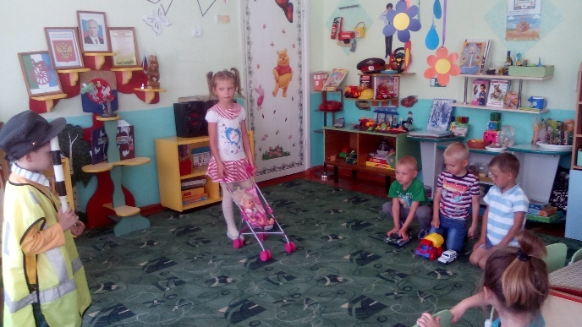
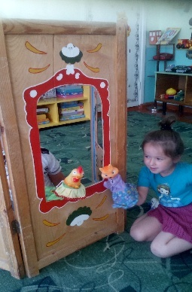

Наши дети принимают участия во всех праздничных театрализованных представлениях. «Рукавичка», сказка по ПДД «Приключение Алисы на дороге»-где дети заняли 2 место в районном конкурсе по самостоятельным кукольным театрам.
В старшем дошкольном возрасте дети доброжелательны, дружелюбны, охотно выполняют просьбы и поручения взрослого. Но у некоторых из них не привиты такие этические чувства,
деликатность, скромность, предупредительность. Многие знают нормы поведения и правила общения с взрослыми и детьми, но в реальных взаимоотношениях правила не применяют. Промежуточный результат усвоения на начало учебного года высокий уровень составил – 16% , средний - 56% , низкий - 28% ; на конец года высокий уровень увеличился на – 21,5% , а средний увеличился - 6,5%, низкий - 0
Перспектива на следующий учебный год: продолжать воспитывать у дошкольников желание участвовать в трудовой деятельности, побуждать к самостоятельному выполнению поручений, оказывать помощь взрослым, воспитывать бережное отношение к результатам

труда; дальше уделятьвнимание развитию творческой деятельности, потенциалу дошкольников посредством театрализованной деятельности;уделить внимание развитию у
дошкольников практических ориентировок в быту, на улице, моделированию ситуаций в виде рисунка, чертежа.
Речевое развитие
Так как группа логопедическая то в течение года мы совместно с логопедом уделяли большое внимание развитию связной речи. В результате чего дети стали лучше пересказывать, составлять рассказы по предметной картине, по сюжетной картине, из личного опыта. Некоторые дети испытывают трудности при составлении рассказов по предложенному началу, середине, концу. При составлении рассказов по серии картин, некоторые дети затрудняются в установлении причинно-следственных отношений, не могут разложить картины по порядку. Дети научились использовать в речи предлоги, правильно согласовывать существительные с прилагательными и числительными. Есть дети, у которых остались ошибки в падежных окончаниях, в согласовании числительных с существительными в роде, числе. Не все дети говорят точно, громко. За прошедший учебный год словарь детей увеличился. Предметный словарь соответствует возрастной норме. В речи детей появились обобщающие понятия: транспорт, мебель, время года, профессии и т. д. Но есть дети, которые затрудняются в подборе синонимов, антонимов, не могут объяснить значение многозначных слов, не могут подобрать родственные слова Не у всех детей группы правильное произношение. Не все дети различают на слух близкие в артикуляционном и акустическом отношении звуки (твердые – мягкие, глухие – звонкие, свистящие – шипящие), но необходимо продолжать развивать фонематический слух, фонематическое восприятие. Наибольшие трудности у детей возникла по разделу «Звуковая культура речи»: не у всех детей достаточно развита моторика речевого двигательного аппарата. Половина группы могут пересказать содержание произведения с опорой на рисунки, выучить большое стихотворения наизусть. В следующем учебном году работа будет продолжена. В группе имеется методический и дидактический материал по речевому развитию, где дети могут самостоятельно возле зеркала выполнять работу с язычком, закрепляя артикуляционные гимнастики. В группе проводили консультации для родителей по развитию связной речи у дошкольников. Родители принимали участия с детьми по развитию речи. В группе создан уголок по развитию речи «Говоруша», где дети играют не только в речевые игры, но и составляют описательные рассказы по определенным темам.
Промежуточный результат усвоения на начало учебного года высокий уровень составил – 3% , средний - 40% , низкий – 57% ; на конец года высокий уровень составил – 36,3% , а средний -59,7%, низкий – 4%

Познавательное развитие
Дети нашей группы хорошо усвоили количественный и порядковый счет в прямом и обратном порядке. Дети сравнивают числа в пределах 10. Некоторые дети затрудняются сравнивать предметы по длине, ширине, высоте, толщине с помощью условной мерки. На глаз дети определяют величины хорошо. Дети знают цифры от 0 до 9, умеют называть 10 последующее и предыдущее число, определять пропущенное число. Детям очень нравятся задачи на смекалку, различные головоломки. Дети самостоятельно составляют задачи на сложения и вычетания. Трудности испытывают при сравнении, измерении длины предметов, отрезков с помощью условной мерки. Ориентируются во времени, знают время суток: утро, день, вечер,

ночь. Некоторым детям трудно даются такие понятия как: сравнение предметов по длине, ширине, высоте, толщине. Дети знают геометрические формы. Но в связи с тем, что в группе есть леворукиедети не все правильно определяют направление положения предметов
относительно себя. В группе ведется кружок «Занимательная математика». Занятия кружка проводятся 2 раза в неделю.
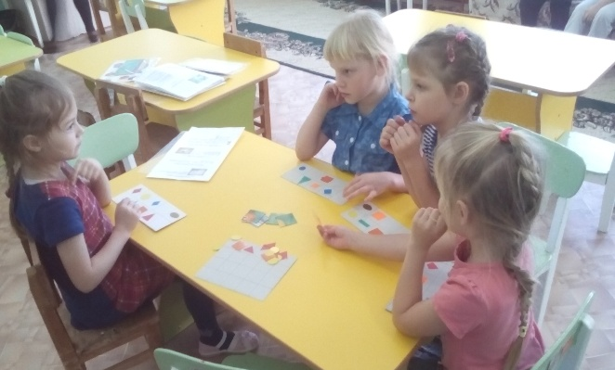
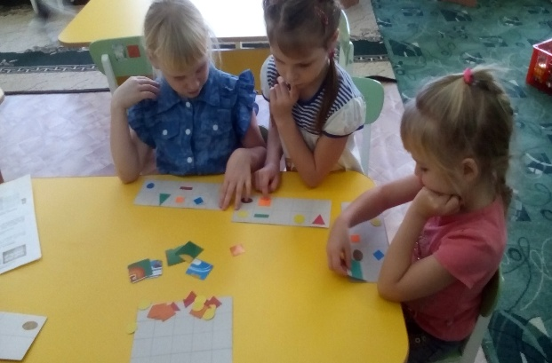

В группе постоянно пополняется как методическим, так и дидактическим материалом; играми головоломками; логическими задачами и т.д. Создан центр экспериментирования: для проведения элементарной экспериментальной деятельности. В него входит различное оборудование для опытов с водой, воздухом, песком и др. А также коллекция круп, природного материала, приборы для исследований.
В нашей группе дети хорошо знают и ориентируются в предметах ближайшего окружения, знакомы с явлениями общественной жизни (события, праздники, и т. д.), имеют представления о предметном мире, о свойствах и качествах предметов. Дети знают свой домашний адрес, имена и отчества и место работы родителей, город в котором они живут символику страны, столицы. Умеют свободно ориентироваться в помещении детского сада и на участке, но не всегда применяют их на практике, иногда путают месяцы, дни недели и времена года, над этим будем работать в следующем учебном году. Промежуточный результат усвоения на начало учебногогода высокий уровень составил – 4%, средний - 36% , низкий – 60% ; на конец года высокий уровень составил – 40% , а средний -52%, низкий-8% . В окружающем мире высокий уровень 8%, средний уровень -52%, а низкий 40%
Перспектива на следующий учебный год: расширять представления дошкольников о растениях и животных, о насекомых, домашних животных, животных севера и жарких стран, особенностями их поведения и питания, расширять представления о родном крае, углублять представления о Родине, прививать любовь ко всему, что нас окружает. Привлекать к дальнейшему сотрудничеству родителей.

Художественно эстетическое развитие.
Наиболее высокие результаты в Музыкальном развитии, дети охотно слушают музыку до конца. С охотой выполняют танцевальные движения, кружатся в парах, притаптывают ногами, играют. Дети хорошо различают и называют музыкальные инструменты. В этом году наши дети совместно с музыкальным руководителем приняли участия в открытом занятии на межшкольном округе. Где дети показали свои знания в музыке. На. начало года высокий уровень составлял 20%, средний -80%. Наконец года высокий уровень 54%, средний 46%, т.е высокий увеличился на 34%, а средний снизился на 34%
Дети владеют комплексом технических навыков и умений, но не могут мотивировать
самостоятельный выбор материалов. Они правильно используют цвета и их оттенки,
правильно смешивают краски для получения новых оттенков.

Умеют располагать предметы ближе, дальше, знакомы с разными видами народно-прикладного искусства. Дети располагают изображения на всём листе; умеют правильно подобрать цвета и оттенки. Дети могут терпеливо, кропотливо работать, они стараются быстро выполнить задание и не забывают об аккуратности. Многие дети имеют хорошие технические навыки рисования, но у
них всё зависит от желания, от мотивации. Однако, дети затрудняются передавать в рисунке несложные движения человека и животных. Не всегда могут правильно подобрать элементы узора народно-прикладного искусства. В лепке дети умеют передавать характерные движения человека и животного, скульптурные группы из 2-3 фигур, но у них слабо развито чувство композиции.
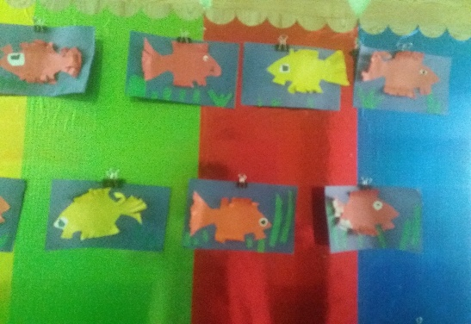
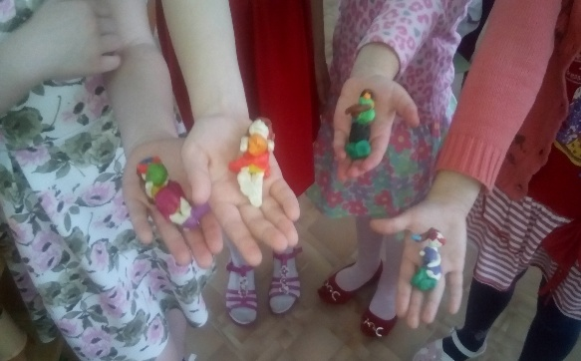

В группе создан Лего – центр. Дети, как вовремя ННОД, так и во время индивидуальной работы используют различные материалы: детали конструкторов (особенно
«лего»).
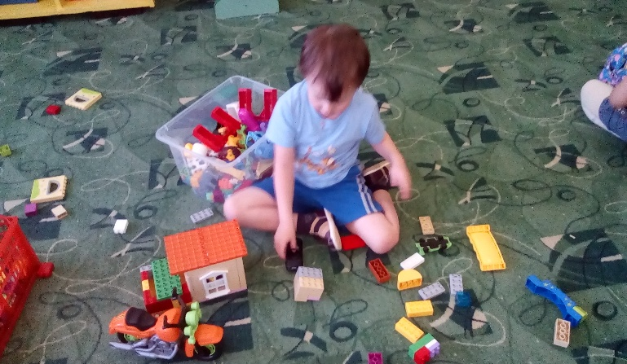

Также работают с природным материалом, строительным материалом разных размеров, что позволяет самостоятельно и творчески создавать оригинальные образцы. Дети владеют несколькими обобщенными способами конструирования, у них сформированы хорошие
технические навыки, некоторые дети создают замыслы нескольких простых конструкций. Они умеют планировать свою работу, выполнять ее последовательно и творчески, прочно соединять детали. Также создают конструкции по образцу, заданным условиям. Но не всегда дети умеют самостоятельно и творчески реализовывать собственный замысел в конструкцию из разных материалов,иногда затрудняются сами строить схему будущей конструкции.
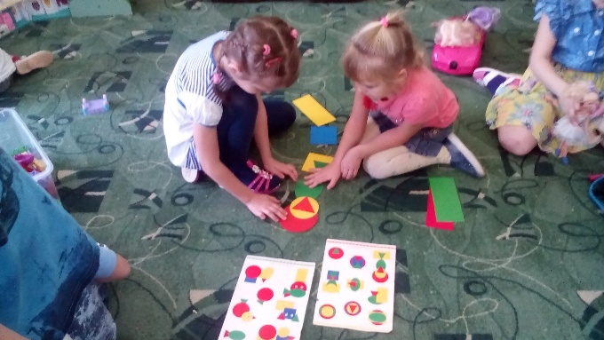
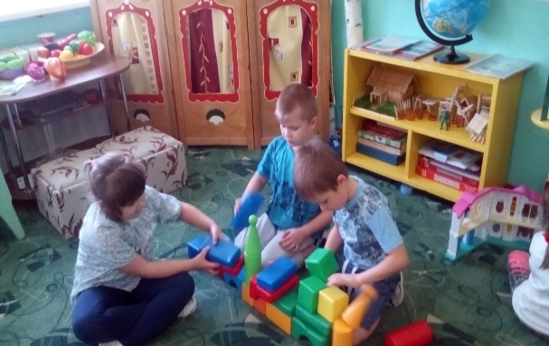

В работе по ручному труду мы используем различные материалы: фольгу, коробки, оберточную бумагу, цветной картон и т. д. Большинство детей могут самостоятельно сделать аккуратную, красивую вещь, что способствует развитию творческого воображения, технического мышления.
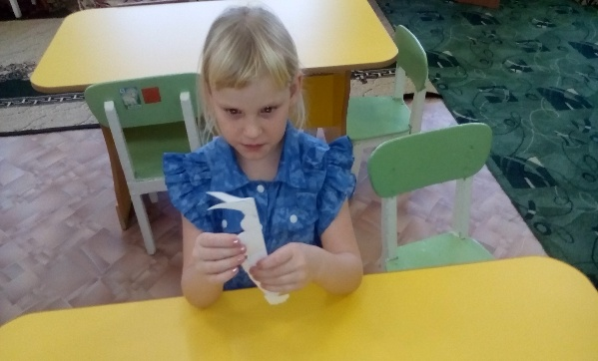

В группе создана обстановка для развития творческих способностей. Дети могут свободно подойти к центру для изодеятельности и выбрать любой материал для творчества, проявляя самостоятельность и инициативу в оформлении центра творчества, для изготовления
поделок в подарок родителям. Всё это способствует раскрепощению детей, положительному эмоциональному настрою на весь день.
Промежуточный результат усвоения на начало учебного года высокий уровень - 10% , средний 55% , низкий 35%, конец года: высокий – 45%, средний- 52%, низкий-3% ВПриобщении к искусству и конструктивно – модульной деятельности высокий уровень увеличился на 40%, средний снизился на 8%, и низкий уменьшился на 32%
Физическое развитие
В течение года продолжали укреплять и охранять здоровье детей, создавать условия закаливания организма, формировать основные движения. Ежедневно проводили утреннюю гимнастику продолжительностью 7-10 минут. Дети научились действовать совместно, строиться в колонныи по одному, шеренгу, круг, находить свое место при построениях. Научились энергично отталкиваться двумя ногами и правильно приземляться в прыжках с высоты,
на месте и с продвижением вперед; принимают правильное исходное положение в прыжках; в метании мешочков с песком, метании мячей. Но не все дети по своему физическому развитию могут выполнять некоторые действия. В группе оформлен физкультурный уголок с достаточным количеством традиционного и нетрадиционного
оборудования. Также в этом году был создан Лэпбук «Здоровый образ жизни». Викторина «Мы за здоровый образ жизни» Где дети могут проводить различные гимнастики, закрепить части тела и др. В этом году наши дети познакомились с новыми физическими
технологиями «Стрейчинг», «», «Релаксация». Совместно с родителями провели спортивное мероприятие. С группой «Солнышко» провели «Большие гонки».
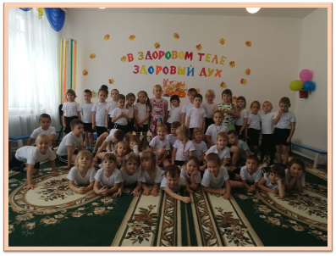
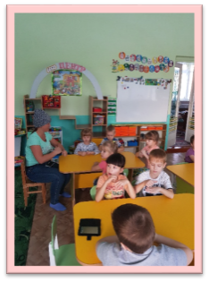
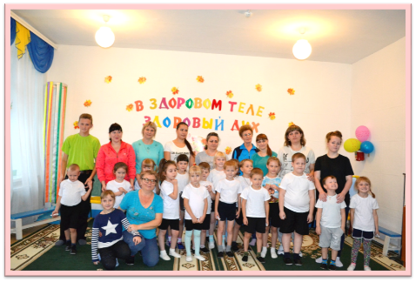

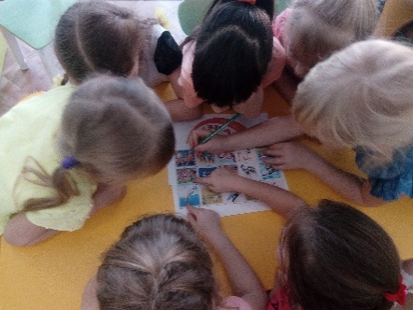

Промежуточный результат усвоения на начало учебного года высокий уровень составил - , средний - , низкий - ; на конец года высокий уровень увеличился на - , а средний понизился
Взаимодействие с родителями
В 2017-2018 учебном году плодотворной оказывается работа с родителями – они помогают в оформлении группы, закупили и подарили столы и стулья. Приобретают дидактические и развивающие игры помогают адаптироваться детям к условиям детского
сада. Взаимодействие с родителями проводиться в определенной системе и по специальному плану. Условия работы с родителями: целенаправленность, системность,
плановость, доброжелательность, отзывчивость. В течение года использовались такие формы взаимодействия как: групповые родительские собрания; семинар, анкетирование; консультации и беседы; совместное проведение занятий, досугов выпуск буклетов и листовок.
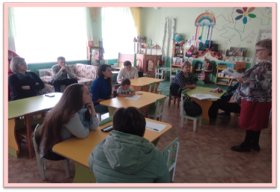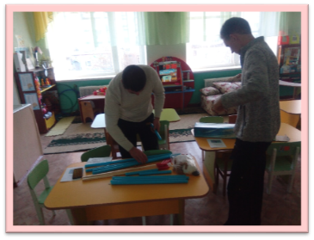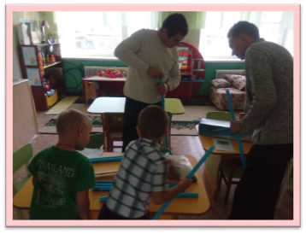

Регулярно оформлялись информационные стенды и ширмы, папки-передвижки, в которых обсуждались вопросы дошкольной педагогики и психологии, другие актуальные вопросы.

Родители совместно с детьми приняли участие в выставке «Дары природы». За участия детей были награждены дипломами. Также команда семья Доос приняла участие в конкурсе «Папа, мама, я – дружная семья», проводимая в ДОУ и заняли 2 место.
Провели праздники совместносродителями «День знаний», «Осинины», «День матери», конкурс «Подарок для елки», День защитника Отечества,8 Марта для родителей были
проведены соревнования, Праздник к Дню Победы», Конкурс чтецов «Золотая осень». «Парад шляп», «Уроки вежливости»
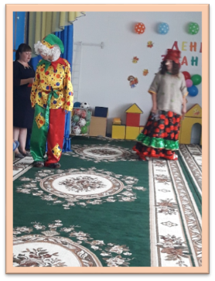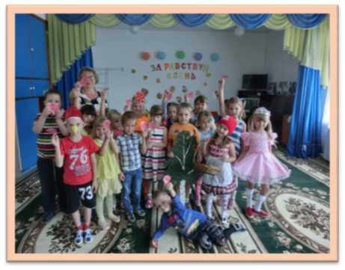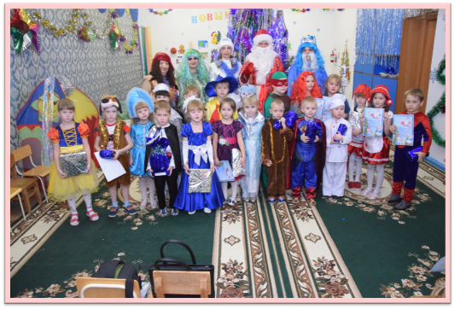

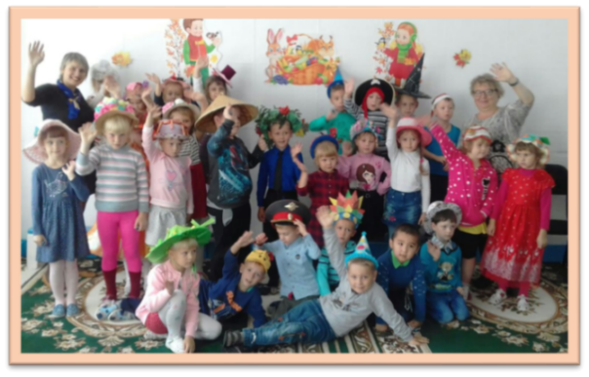
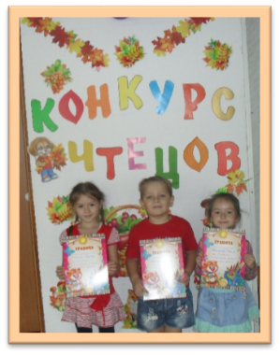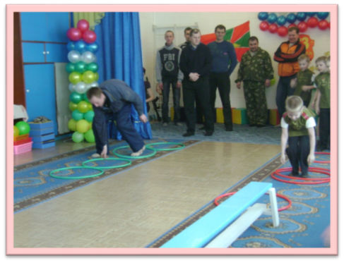

Квест игра по экологии, «Экологические места России», экскурсии в парк, в музей, на мемориал.
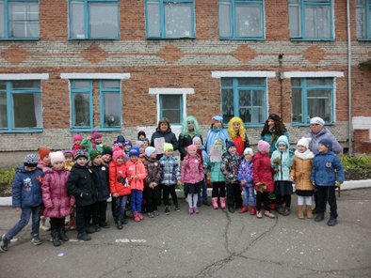
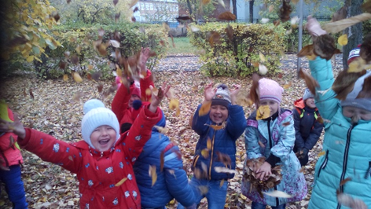
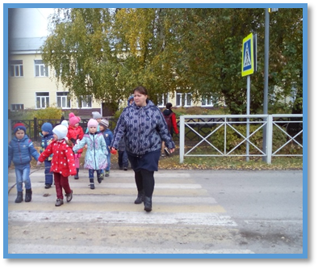
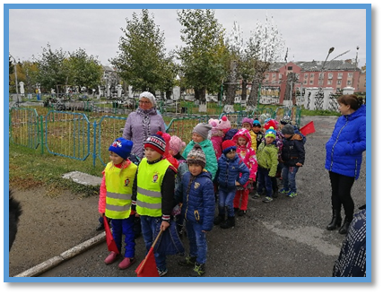
Экскурсия перекресток

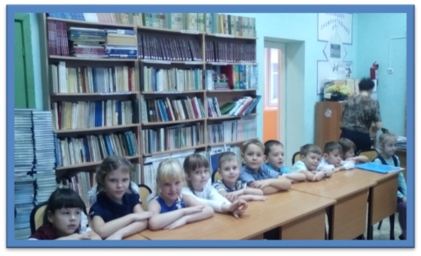
Межшкольный округ библиотека школы№93 Конкурс стихов

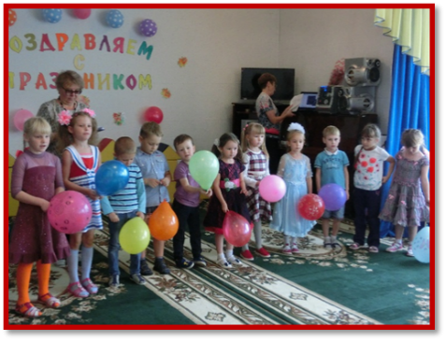

Праздник к Дню воспитателя

В музыкальном зале детского сада были представлены совместные работы детей-родителей. В областном конкурсе «Глядит на нас Россия глазами матерей» Семья Охрименко Захара, Чечулиной Кати. Семья Охрименко Захара стали участниками во Всероссийском конкурсе «Безопасная дорога детям» - 2017. Семья Чечулиной Кати приняли участия в областном конкурсе «Семьёй дорожить – счастливым быть»Так же наши дети совместно с родителями приняли участие в конкурсе ««Живут на свете чудеса» в номинации «работы из бросового материала», где семья Макаровых получили диплом3 степени, а семья Трофимовых Диплом участника.Наши семьи Леонтьева Алеши, Третьякова Никиты, Чечулиной Кати приняли участия в районном конкурсе «Засветись, Барабинский район! в номинации «Дети в свете», где получили сертификаты. приняли участия во Всероссийском конкурсе ЧИП, где дети получили дипломы 1, 2, 3 места. Также родители совместно с детьми принимали участия в Международных и Всероссийских олимпиадах:«Кругозор знаний», «Пришла весна!», «От дома, до садика», «Приключение почемучек», «Смышленые малыши», «Безопасная дорога», «Нам этот мир завещано беречь!», где также дети получили дипломы, сертификаты 1,2 и 3 мест.
Семья Гаврилова Данила приняли участия в Международном конкурсе «Престиж» в номинации Детские исследовательские и научные работы и проекты с работой «Вкусная капуста» где получили Диплом 1 степени. Год 2018 назван годом «Волонтера и добровольца» мы также приняли участие в номинации «Дорогою добра», где получили Дипломы 1 степени.
Для родителей проводились беседы и консультации воспитателей. К 9 Мая в детском саду была проведена выставка, дети и родители приняли участия. Все рисунки и военная техника были выставлены в группе.
На ширмах и в папках передвижках помещались рекомендации для родителей о развитии ребенка, советы логопеда, материал по охране жизни детей: «Правила поведения на льду,
на воде», «Правила поведения при пожаре в отопительный сезон», «Вакцинация», осторожно грипп», «Инфекционные заболевания- ветряная оспа» и др.
Мы также не отстаем от своих воспитанников принимаем участия в различны конкурсах. В этом году приняли участия в августовской конференции с докладами: «Использование современных образовательных технологий для развития логического мышления дошкольников» и«»
В 2017 – 2018г прошли открытые занятия «Символ единства России»
Мы также принимали участия в педагогических. советах с докладами и презентациями«Использование нетрадиционных средств здоровьесбережения», мастер классами, проектами.
Стали участниками районного конкурса «Лучшая детская агитбригада», приняли участие районном конкурсе «Мастерская идей», где получили Диплом 2 степени. приняли участие во Всероссийской акции «Противопожарная безопасность», участвовали в дистанционном
семинаре «Гражданское население в противодействии распространению идеологии терроризма». Участвовали во Всероссийских викторинах «Мир экологии для взрослых»
"Разработка основной общеобразовательно - программы ДО в соответствии с ФГОС» получили; Международной викторине «Целостный образовательный процесс в дошкольной образовательной организации» Диплом лауреата 1 степени;Международном дистанционном конкурсе для педагогов«Новое поколение» Диплом лауреата 1 степени

Успешно прошли Всероссийские педагогические тестирования «Развитие речи детей дошкольного возраста» Диплом 1 степени, «Мнемотехника как эффективный прием
запоминании» Сертификат отличия 1 степени, «Методы и приемы развития связнойречи у дошкольников»Сертификат отличия 1 степени. Стали победителями муниципального этапа областного конкурса «Семья за детство безопасности» в номинации самодельных
кукольных театров «Страна безопасности глазами детей Диплом « степени. Создали сайт «Портфолио группы»
Чечулина Ирина Викторовна выступала наРМО с докладами и презентациями
Совместно с логопедом Светланой Анатольевной создали журнал группа «Радуга» для родителей.

